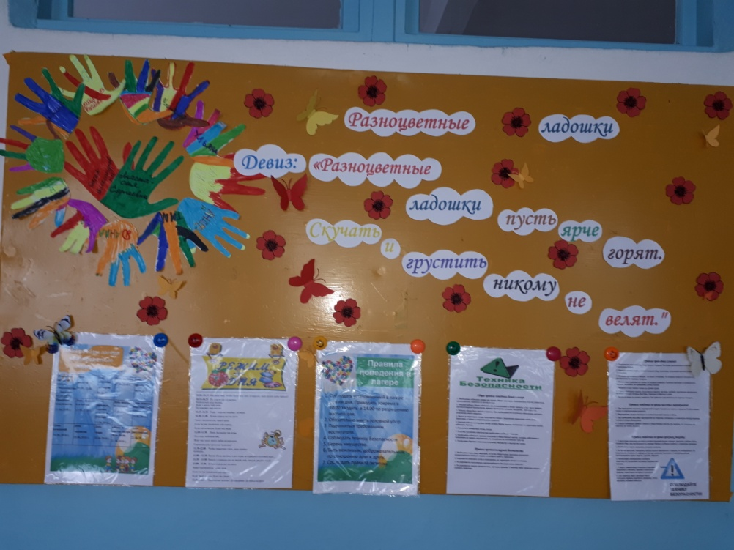

Летний пришкольный лагерь для детей 1 сезон начал работу 4 июня 2018 года по 22 июня продолжительностью 15 дней.

Количество детей, посещающих лагерь – 17 человек.

**Цель:**

развитие личности ребенка, укрепление физического, психического и эмоционального здоровья детей, воспитание лучших качеств.

**Задачи:**1. Создать условия для активного и здорового отдыха детей.

2. Повысить интерес к различным видам деятельности.

3. Формировать развитие познавательной активности, творческого потенциала каждого ребенка.

4. Формировать качества, составляющие культуру поведения, санитарно-гигиеническую культуру.

1. **день. Открытие лагерной смены «Разноцветные ладошки»**

Наше открытие лагеря началось с песни «Вот оно, какое наше лето!». В этот день ребята познакомились с планом работы лагеря, режимом дня, с правилами поведения в лагере и технике безопасности. А наша фельдшер Шмидт Елена Анатольевна провела инструктаж о правилах личной гигиены, напомнила детям о чистоте рук . Ребята смотрели мультфильм, отгадывали загадки, разгадывали ребусы, играли в подвижные игры на спортивной площадке школы.

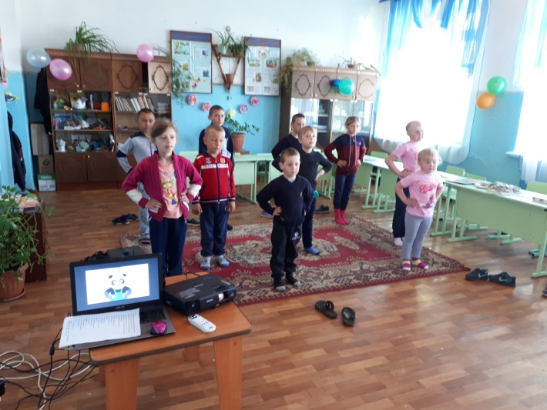

1. **день. День радости.**

С утра ребята собрались на оздоровительную гимнастику. Далее был просмотр мультфильма «Машины сказки». После завтрака познакомились с планом мероприятий на этот день. Интересные, смешные, но непростые задания ждали воспитанников в игре, которая называлась КВН «Жить без улыбки - просто ошибка». Ребята по жеребьёвке разделились на две команды. После КВН дружно играли в подвижные игры на спортивной площадке.

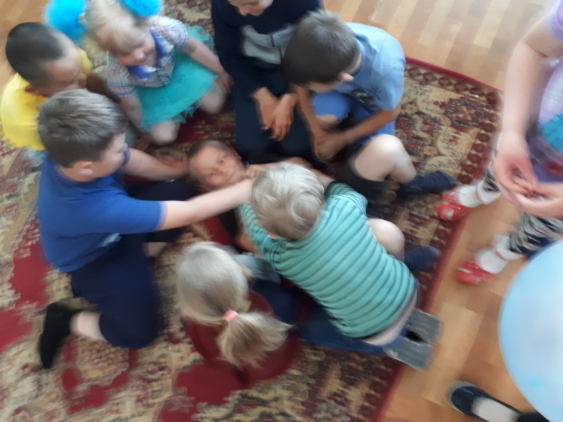

1. **день. День здоровья и спорта.**

Этот день полностью был посвящён спортивным мероприятиям. После завтрака ребят ждали спортивная эстафета «День здоровья и спорта». Дети разделились на две команды «Победители» и «Чемпионы», каждую из которых ждали интересные станции: «Распорядок дня», «Аттракционная», «Эстафетная», «Угадай-ка», «Конкурсная». Победила команда «Победители».

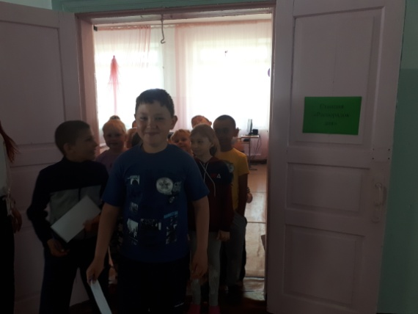 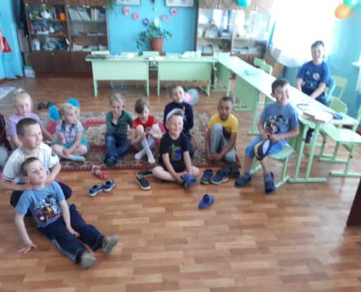

1. **день. День веселья.**

Четвёртый день лагерной жизни начался как обычно с зарядки. После всем отрядом отправились в поход, по дороге на реку повторили правила поведения во время походов. С собой взяли удочки, мяч. Сначала играли в подвижные игры, затем рыбачили.

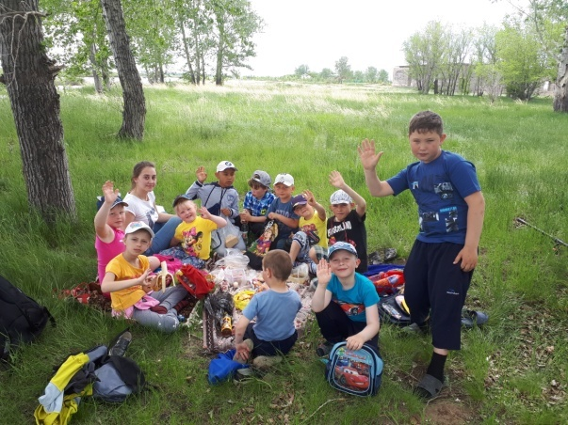 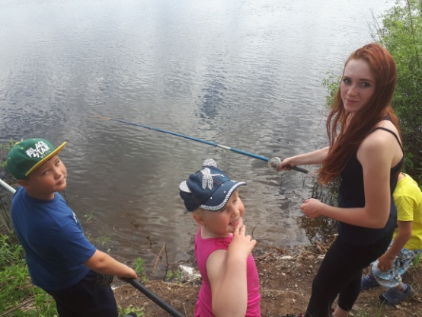

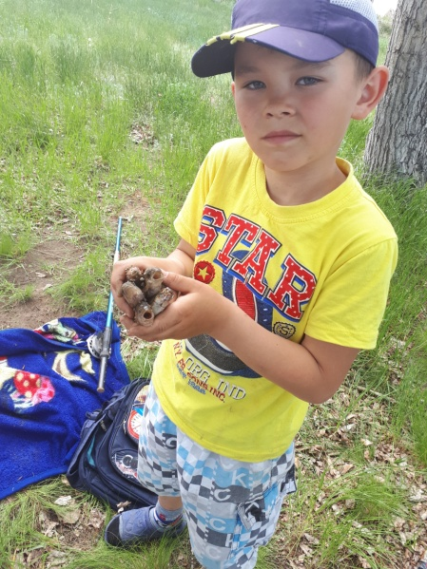 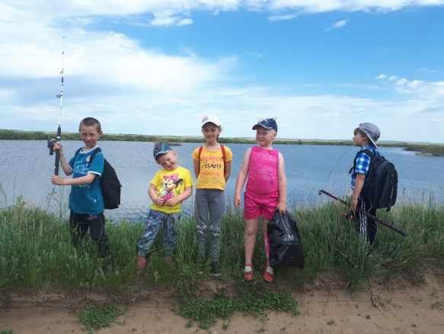

1. **день. День дружбы.**

С утра ребята собрались на зарядку. Весь день был посвящён дружбе. Были такие задания как: «Качества настоящего друга», «Собери пословицу», «Разбери ситуации», загадки про дружбу. Дети с большим интересом и удовольствием выполняли все задания. В конце дня были прочитаны правила дружбы. И в завершении дня дружбы, весь отряд исполнил песню «Дружба крепкая».

